Spett.le
FERROVIA CIRCUMETNEA
VIA CARONDA, 32/A
95128 CATANIA CT

Patrica 24/06/2021

Oggetto: Riparazione GENERATORE DI CORRENTE TECNOMASIO CNJE380/6/190 N.511091 KW.105 G.2000 V.500 A.210 Vecc.500/24 Aecc.0,7/9 N.REM 15376

OFFERTA 2021/0354

Descrizione dei lavori che saranno eseguiti per effettuare la manutenzione:

 | ATTIVITA’ STANDARD REVISIONE GENERATRICE ELETTRICA
1 | Analisi preliminare del motore, rilievo dei valori di isolamento e indice di polarizzazione IP con  sistema volt-amperometrico (DLA) a kV 5 cc
2 | Estrazione semigiunto
3 | Smontaggio completo della macchina nei singoli particolari e primo controllo dei vari componenti
4 | Estrazione del rotore avvolto
5 | Pulizia avvolgimento statorico - rotorico - dei canali di ventilazione e di tutti i componenti del  motore, mediante idropulitrice
6 | Essiccazione al forno termoventilato e verifica con surge-test a 2E+1000 dell’avvolgimento principale ed ausiliare statorico
7 | Controllo della morsettiera di alimentazione ed isolatori
8 | Controllo delle biette statoriche, degli ammaraggi delle testate e delle relative legature
9 | Controllo di eventuali allentamenti del pacco magnetico statorico e delle chiavette di fermo del  suddetto pacco lamiere
12 | Controllo avvolgimento indotto con con surge-test a 2E+1000 verifica dei bandaggi rotorici
13 | Tornitura e smicatura del collettore con ricostruzione dello smusso a 45° delle lamelle per favorire una migliore commutazione
14 | Pulizia di ogni particolare paragrassi e quant’altro con controllo dei gioghi
15 | Verifica corretto posizionamento dei portaspazzole e della zona neutra
16 | Sostituzione spazzole come da qualità originale
17 | Sostituzione cuscinetti 22315cvc3
18 | Verniciatura esterna secondo RAL da voi richiesto
19 | Collaudo statico e collaudo su banco e rilascio documentazione
20 | Costo attività Standard come da contratto sopra descritta….€.3.100,00
 | VARIANTE STATORE
18 | Ricostruzione avvolgimento statorico sia di eccitazione che ausiliario co con rilevo dei colleganti
21 | Pulizia delle espansioni polari e loro verifica magnetica
23 | Ricostruzione di tutti gli isolati con materiali in classe di isolamento H(Silirite)
24 | Rimontaggio delle bobine sulle espansioni polari con isolamento delle stesse con isomica continuo, nomex e kapton. Controllo delle caratteristiche elettriche prima e dopo il montaggio all’interno della cassa statorica, con costruzione
25 | Ricostruzione della corona dei collegamenti statorici con isolamento in classe H
26 | Verniciatura con doppio ciclo di impregnazione con resine poliesteri in classe H+(200°C)
27 | Costo attività Standard come da contratto sopra descritta……..€.4.100,00
 | VARIANTE ROTORE
 | Disfacimento avvolgimento rotorico in forno distruttore a temperatura controllata
 | Rilevo dati avvolgimento rotore, ricostruzione avvolgimento rame in classe H e isolamento di cava in cl. H
 | Ricostruzione saldature sul collettore con leghe di Castolin, ricostruzione bandaggio Polyglass in cl H
 | Verniciatura con resine in classe H con doppia impregnazione e polimerizzazione al forno termoventilato
 | Tornitura e smicatura del collettore con ricostruzione smusso a 45° delle lamelle
 | Equilibratura del rotore secondo iso 21940 completo di tutte le parti rotanti
32 | Costo Variante rotore………………………………………………………………...€.5.400,00
 | VARIANTI NON A CONTRATTO
 | Ricostruzione N.6 perni di uscita in rame elettrolitico come da originale…………….€.525,00
 | Ricostruzione Sistema uscita cavi…………………………………………..…………………..€.250,00
 | Riparazione N°.6 Portaspazzole €.60,00………………………… cad. totale............…..€.360,00
 | Ricostruzione arco portaspazzole collegamento elettrico..………-……………………..€.120,00
 | Sost. cavi di uscita isolati silicone +vetro……………………………………………………€.375,00
 | Ricostruzione n.8 prigionieri fissaggio motore……………………………………….Tot..€.100.00

Totale complessivo……………………………………………………………..€.14.330,00+iva 22%

Consegna:20GG.LL. DAL VS. ORDINE S.I. PER APPROVIG.RICAMBI DALLA VS. CONFERMA
Trasporto : Come da Vs. indicazioni A NS. CARICO
Pagamento : 30 GG DALLA RICEZIONE DELLA FATTURA

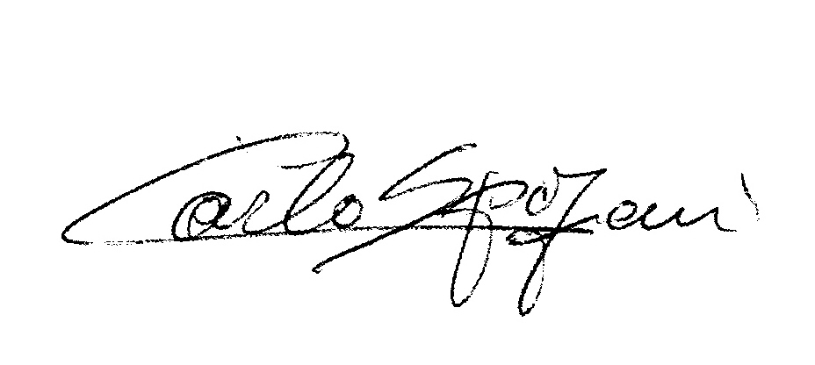
Disponibili a qualunque chiarimento, rimaniamo in attesa di una vs. risposta.

Cordiali saluti
REM s.r.l.

